**ג,מ, - ידע**

**13 ינואר 2019**

**ז' שבט תשע"ט**

**נייד : 050/5459426**

**פקס: 02/6560615**

**ע"מ: 054851647**

**morgidon@mail.gov.il**

**לכבוד, מוזיאון ידידי ציון**

**סמנכ"ל שיווק / מר אילן סקולניק**

**מנכ"ל קטליסט / מר, רמי לוי**

**הנדון :קורס עברית לתושבים נוצרים מזרח ירושלים ינואר 2019**

1. **בתאריך 10 בדצמבר, הבאתי קבוצת צעירים נוצרים תושבי מזרח ירושלים לביקור במוזיאון.**
2. **מטרת הביקור במוזיאון לעודד מגמות של השתלבות בחברה הישראלית ולעודד יוזמות התנדבות.**
3. **במסגרת הביקור ביקשו הצעירים, תמיכה בכלל, אולם ביקשו במיוחד סיוע בקורס עברית על מנת לדעת להשתלב בחברה הישראלית כולל למצוא עבודה טובה יותר.**
4. **כמובן בשם המוזיאון הבענו רצון ושמחה לסייע, אולם התנינו את הקורס בעברית בגילוי רצינות ולהגעה של לפחות 10 צעירים שיבואו לקורס.**
5. **מזה מספר ימים הצעירים הנוצרים יצאו בקריאה ברשת הפייסבוק להגיע לקורס עברית, שיחל ב 1 במרץ 2019, בחסות מוזיאון ידידי ישראל.**
6. **זאת הקריאה:**



מרץ1

קורס שפה עברית - دورة لغة عبرية

ציבורי

 · באירוח של ‏‎[Jerusalemite Initiative](https://www.facebook.com/Jerusalemite.initiative/?eid=ARBdLa70HsFa7PLzjuhvqB4KT3KR0K6hehme-v9pmdPQseC0ipk-zOEJiOyjtNQPu-zUvzJwzIClTX5V)‎‏

[**מתעניין**](https://www.facebook.com/events/541593573022174/permalink/541915132990018/?notif_t=feedback_reaction_generic&notif_id=1547321299681930)

[**שתף**](https://www.facebook.com/events/541593573022174/permalink/541915132990018/?notif_t=feedback_reaction_generic&notif_id=1547321299681930)

|  |  |
| --- | --- |
| *clock* | ‏‏יום שישי, 1 במרץ 2019‏‏ ‏בשעה ‏‏10:00‏‏‏ |

|  |  |
| --- | --- |
| *pin* | [FOZ - Friends of Zion Museum](https://www.facebook.com/fozmuseum/?eid=ARCka8CJinaw8H6Y9_1Y-VJl9gnDy11lO0zViFOuSmgcP_RXF9QjqOULikN5E6A2AA1isJVSwB8px34n)  20 Yosef Rivlin Street Nahalat Shiv'a', ירושלים  [הצג מפה](https://www.facebook.com/events/541593573022174/permalink/541915132990018/?notif_t=feedback_reaction_generic&notif_id=1547321299681930) |

|  |  |
| --- | --- |
| *envelope* | הוזמן על-ידי ‏‎[Elias Zarina](https://www.facebook.com/eliaszirena.kisltoshka?eid=ARBWcEDEtVhrFYxW_qbSgw4gchutrLuzxfGPNfJk79q9QyeurTnCsA5ve2WPcbf8jTca6T6PVNIkklsJ)‎‏ |

1. [**https://www.facebook.com/events/541593573022174/permalink/541915132990018/?notif_t=feedback_reaction_generic&notif_id=1547321299681930**](https://www.facebook.com/events/541593573022174/permalink/541915132990018/?notif_t=feedback_reaction_generic&notif_id=1547321299681930)
2. **נשאלתי , האם אפשר לצרף את הלוגו של מוזיאון FOZ.**
3. **המלצות:**

* **לקיים את הקורס.**
* **להתחייב על 10 שיעורים, ובהמשך לבחון את מידת הרצינות.**
* **לאתר מורה (זכר/נקבה ) שיודעים ללמד עברית בסיס.**
* **לקבוע את ימי שישי בין השעות 10:00 ועד 13:00 כשני שיעורים קבועים, במשך 10 שיעורים רציפים.**
* **הלימוד יתקיים באמבסדור.**
* **להזמין את חברי הקבוצה ונציגיהם, למפגש הכנה לקראת הקורס, לשמוע את רצינותם וצרכיהם.**
* **כל נושא פרסום ושיווק, להמתין לשיעור השלישי/ הרביעי ואז להחליט**

1. **כנדרש.**

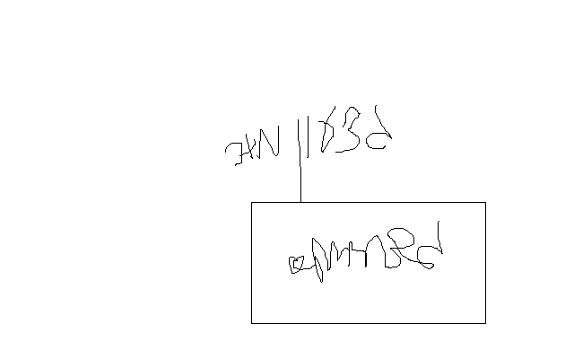

**בברכה**

**נצ"מ (דימ') גדעון מור**

**ג - מ ידע**